实验二 二叉树及应用
计算机科学与技术学院 霍峻杰 1140320206
指导教师：李秀坤
1.实验要求及内容：
问题1：已知二叉树的前序序列和中序序列，编写建立二叉树的算法（递归、非递归两个）；
问题2：编写二叉树的四种遍历算法（前序、中序、后序递归、非递归，层序遍历）；要求输出二叉树，二叉树结点个数不少于8个。
问题3：求任意两点的最近公共祖先。
2.源代码片段及解析：
首先定义两个struct,一个Node，作为二叉树的节点，一个Stack,作为栈的结构体。
struct Node{
char data;
Node *lchild;
Node *rchild;
};

struct Stack{
Node data[50];
int top;
};
然后是一些对栈的操作函数的定义，Pop,Push等。
开始递归建树函数，思想就是按照先序结点的顺序在中序中寻找所在的位置，判断出根节点左右子树，采用递归，再分别判断其左右子树的结点分布，直到递归到叶子，递归结束，树完成建立。
p->lchild = buildTree(pre, mid, pre_s + 1, pre_s + i - mid_s,mid_s, i - 1);
p->rchild = buildTree(pre, mid, pre_s + i - mid_s + 1, pre_e, i + 1, mid_e);
非递归思想与递归差不多，需要用到栈的操作，详见代码。
先序中序后序遍历的递归方法很简单，只需判断输出与递归式的先后顺序即可。例如：先序cout << head->data;
preMap(head->lchild);
preMap(head->rchild);
中序midMap(head->lchild);
cout << head->data;
midMap(head->rchild);
后序backMap(head->lchild);
backMap(head->rchild);
cout << head->data;
非递归遍历只需用栈操作模拟递归，其中中序最简单，其次先序，最麻烦的是后序。后序非递归遍历需要一个tag数组标记左子树是否被访问，被访问过则跳到右子树遍历。
while (p != NULL){
Push(s, *p);
tag[s->top] = 0;
p = p->lchild;
}
while (!isEmpty(s) && tag[s->top] == 1){
tmp = Pop(s);
p = &tmp;
cout << p->data;
cnt++;
if (cnt >= len){
return;
}
}
if (!isEmpty(s)){
tag[s->top] = 1;
tmp = Top(s);
p = &tmp;
p = p->rchild;
}
接下来进行层序遍历，层序遍历需要用到队列的先进先出原则，这里直接用一个数组加两个指针模拟队列的操作，从根节点开始遍历，依次将左右结点放入数组，重复操作，即可得到层序遍历结果
if (head == NULL) return;
que[++r] = head;
while (f != r){
q = que[++f];
cout << q->data;
if (q->lchild != NULL){
que[++r] = q->lchild;
}
if (q->rchild != NULL){
que[++r] = q->rchild;
}
}
最后进行的是寻找最近公共祖先
通过先序中序，寻找公共祖先，如果两个结点在一个父节点的左右两侧，那么这个父节点即为这两个节点的最近公共祖先，如果在同一侧，继续找这个节点的子节点，以此递归，即可找出最近公共祖先。
if ((i < k && k < j) || (j < k && k < i))
return *a;
else
{
findAnc(a + 1, b, c, d);
}
3.实验测试数据及结果：测试树
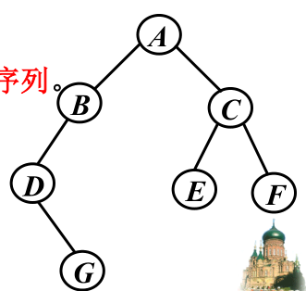
运行结果：
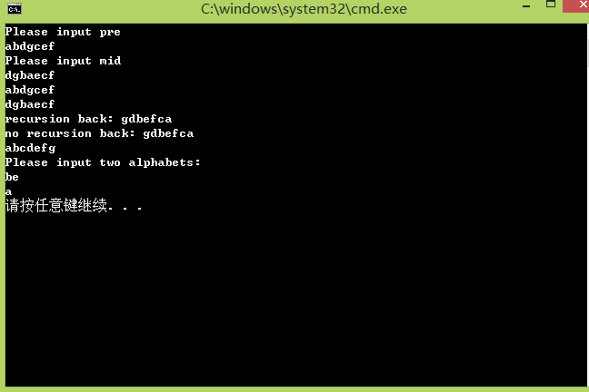
4.实验结果分析：
按照先序中序的遍历方式，可以将二叉树唯一的确定下来，用来建树。
递归的思想易于理解，非递归方式往往需要用到栈。
二叉树的遍历主要有4种，先序中序后序和层序，可根据题目需要采用不同的遍历方法。
寻找公共祖先也用到了递归，还用一种思想，记录根节点到每个节点的路径，判断公共祖先，这种方法可以找到所有公共祖先，而且遍历一次记录每个点，方便多次输入判断（未完全实现，自己编的这个算法有漏洞，不在源代码给出）。

5.附上完整源代码：
#include "stdafx.h"
#include <stdlib.h>
#include <iostream>
#include <cstring>

using namespace std;
struct Node{
char data;
Node *lchild;
Node *rchild;
};

struct Stack{
Node data[50];
int top;
};

void initStack(Stack *s);
bool isEmpty(Stack *s);
bool isFull(Stack *s);
void Push(Stack *s, Node T);
Node Pop(Stack *s);
Node Top(Stack *s);

Node* buildTree(char *pre, char *mid, int pre_s, int pre_e, int mid_s, int mid_e);

void preMap(Node *head);

void midMap(Node *head);

void backMap(Node *head);

void backMap2(Node *head,int len);

void leverOrder(Node *head);

int cen(char a, char*b);

char findAnc(char *a, char *b, char c, char d);

void buildTree2(char *a, char *b, Stack *s, Node *h);

int _tmain(int argc, _TCHAR* argv[])
{
char pre[50], mid[50];
char cmp[50][50];
char al1, al2;
cout << "Please input pre" << endl;
cin >> pre;
cout << "Please input mid" << endl;
cin >> mid;
if (strlen(pre) != strlen(mid)){
cout << "Plaese check your input" << endl;
exit(1);
}

Node *head;
//recursion
head = buildTree(pre, mid, 0, strlen(pre) - 1, 0, strlen(mid) - 1);
//no recursion
/*Stack *s;
s = new Stack;
s->top = 20;
buildTree2(pre, mid, s, head);*/
preMap(head);
cout << "\n";
midMap(head);
cout << "\n";
//recursion
cout << "recursion back: ";
backMap(head);
cout << "\n";
//no recursion
cout << "no recursion back: ";
backMap2(head, strlen(pre));
cout << "\n";
leverOrder(head);
cout << "\n";
cout << "Please input two alphabets:" << endl;

cin >> al1 >> al2;
cout << findAnc(pre, mid, al1, al2) << endl;
return 0;
}

Node* buildTree(char *pre, char *mid, int pre_s, int pre_e, int mid_s, int mid_e){
if (mid_s > mid_e){
return NULL;
}
int i = mid_s;
for (i = mid_s; i <= mid_e && mid[i] != pre[pre_s]; i++){
;
}
Node *p = new Node;
p->data = pre[pre_s];
p->lchild = buildTree(pre, mid, pre_s + 1, pre_s + i - mid_s,mid_s, i - 1);
p->rchild = buildTree(pre, mid, pre_s + i - mid_s + 1, pre_e, i + 1, mid_e);

return p;
}

void preMap(Node *head){
if (!head){
return;
}
cout << head->data;
preMap(head->lchild);
preMap(head->rchild);
return;
}

void midMap(Node *head){
if (!head){
return;
}
midMap(head->lchild);
cout << head->data;
midMap(head->rchild);
return;
}

void backMap(Node *head){
if (!head){
return;
}
backMap(head->lchild);
backMap(head->rchild);
cout << head->data;
return;
}

void backMap2(Node *head,int len){
int cnt = 0;
Stack *s = new Stack;
initStack(s);
Node *p = new Node;
Node tmp;
p = head;
int tag[50];
while (p != NULL || !isEmpty(s)){
while (p != NULL){
Push(s, *p);
tag[s->top] = 0;
p = p->lchild;
}
while (!isEmpty(s) && tag[s->top] == 1){
tmp = Pop(s);
p = &tmp;
cout << p->data;
cnt++;
if (cnt >= len){
return;
}
}
if (!isEmpty(s)){
tag[s->top] = 1;
tmp = Top(s);
p = &tmp;
p = p->rchild;
}

}
}
void initStack(Stack *s){
s->top = -1;
}
bool isEmpty(Stack *s){
return s->top == -1;
}
bool isFull(Stack *s){
return s->top == 49;
}

void Push(Stack *s, Node T){
if (!isFull(s)) {
s->top++;
s->data[s->top] = T;
}
}
Node Pop(Stack *s){
if (!isEmpty(s)) {
return s->data[s->top--];
}
}
Node Top(Stack *s){
if (!isEmpty(s)) return s->data[s->top];
}

void leverOrder(Node *head){
int f = 0;
int r = 0;
Node *q = new Node;
Node *que[50];
if (head == NULL) return;
que[++r] = head;
while (f != r){
q = que[++f];
cout << q->data;
if (q->lchild != NULL){
que[++r] = q->lchild;
}
if (q->rchild != NULL){
que[++r] = q->rchild;
}
}
}

char findAnc(char *a, char *b, char c, char d)
{
int i = cen(c, b);
int j = cen(d, b);
int k = cen(*a, b);
if ((i < k && k < j) || (j < k && k < i))
return *a;
else
{
findAnc(a + 1, b, c, d);
}
}

int cen(char a, char*b)
{
int i;
for (i = 0; i < strlen(b); i++)
{
if (b[i] == a)
return i;

}
return -1;
}

void buildTree2(char *a, char *b, Stack *s, Node *h)
{
int i;
Node *head;
head = new Node;
head->data = a[0];
for (i = 1; i < strlen(a); i++)
{
Node *bt;
bt = new Node;
if (cen(a[i], b) < cen(head->data, b))
{
bt->data = a[i];
bt->lchild = NULL;
bt->rchild = NULL;
head->lchild = bt;
Push(s, *head);

head = bt;

}
else
{
Node *bt1;
bt1 = new Node;
Node tmp;
tmp = Pop(s);
bt1 = &tmp;
if (s->top <= 19)
{
for (int j = s->top; j < 20; j++)
{
if (cen(bt1->data, b) < cen((s->data[s->top]).data, b))
{
if (cen((s->data[s->top]).data, b) < cen(a[i], b))
{
tmp = Pop(s);
bt1 = &tmp;
}
}
}
}

head = bt1;
bt->data = a[i];
bt->lchild = NULL;
bt->rchild = NULL;
head->rchild = bt;
if (head->data == a[0])
{
h->data = head->data;
h->lchild = head->lchild;
h->rchild = head->rchild;
}
head = bt;

}
}
}

